О вреде табакокурения и алкоголя.
Вред насывая на организм человека.

Дата: 17.10.2018 года в 14:00 часов
Численность армии курильщиков превысила 1,3 миллиарда человек и продолжает увеличиваться. И это не смотря на то, что ежегодно от курения умирает почти 5 миллионов человек. Такой урон, как сигарета, не наносит человечеству ни одна война или эпидемия. Но люди упорно продолжают платить миллионы долларов за то, что их убивает.
Первая сигарета никому не приносит удовольствия. После курения появляются неприятные ощущения: головокружение, тошнота, кашель. Но если по каким-то причинам человек решил продолжать курить, то организм привыкает к никотину и другим составляющим табачного дыма. Первые месяцы курение может вызывать легкую эйфорию, мобилизировать внутренние ресурсы или наоборот, успокаивать. Но со временем эти ощущения исчезают. Никотин, хотя и является по природе своей ядом (токсином), включается в обмен веществ. Проще говоря, организм привыкает к тому, что это вещество постоянно есть в крови. Когда его концентрация снижается, нервная система подает сигнал, что пора пополнить запасы. Тогда и возникает желание выкурить очередную сигарету. Чаще всего от первой сигареты до формирования никотиновой зависимости или табачной токсикомании проходит 1 год.
Как курение влияет на организм человека?
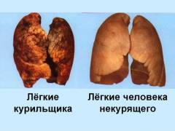
Табачный дым состоит из 4000 компонентов. Самые известные из них никотин и смолы. Но и другие составляющие не менее опасны: яды, радиоактивные вещества, тяжелые металлы. Не стоит надеяться, что вас защитит сигаретный фильтр. Даже самые современные из них улавливают только 20% веществ содержащихся в дыме.
Как вредные вещества попадают в организм?
Когда вы затягиваетесь, то температура на кончике сигареты достигает 800 градусов. При таких условиях происходит сухая перегонка табака. Это означает, что вдыхаемый воздух, проходя сквозь слой нагретого табака, несет с собой летучие вещества и мельчайшие твердые частички. Они с потоком воздуха проникают в рот, трахею бронхи и попадают в альвеолы легких. Благодаря тому, что табачный дым представляет собой аэрозоль из мелких частиц, то они быстро достигают самых отдаленных участков дыхательной системы. Через стенку альвеол, пронизанную сосудами, вредные вещества легко проникают в кровь и разносятся по всему организму. Так, через 8 секунд после первой затяжки мозг уже ощущает на себе действие никотина.
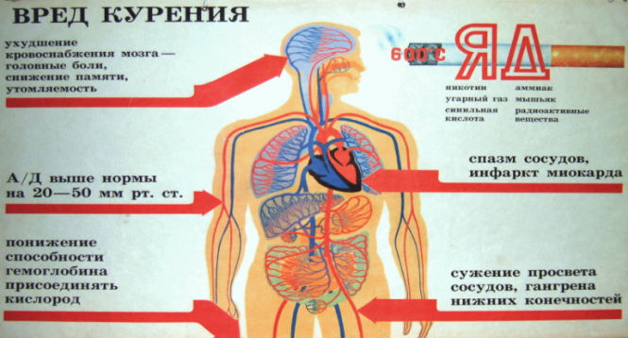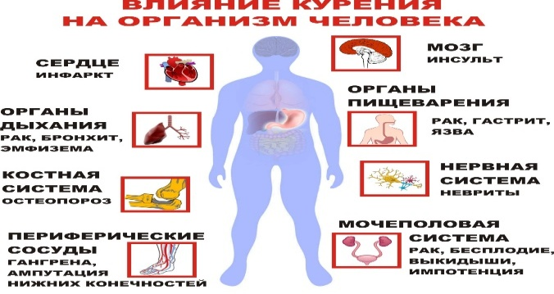
Слова «сигарета» и «здоровье» несовместимы между собой, а последствия могут быть самыми необратимыми, и о вреде курения должен знать человек в любом возрасте. Никотин является мощным токсином, который постепенно разрушает клетки бронхолегочной системы, а потом и всего организма. Поэтому, осознавая колоссальный вред табако курения, важно окончательно избавиться от этой губительной зависимости, провести ряд профилактических мероприятий для окончательного выведения токсических веществ. Что такое курение Эта вредная привычка является глобальной проблемой современности, поскольку с каждым годом стремительно «молодеет». Количество курящих мужчин постоянно растет, да и женскому организму часто свойственна такая смертельная зависимость. Табакокурение приравнивают к зависимости от алкоголя, поскольку в обоих случаях человек может погибнуть от смертельных заболеваний. За последние годы многие люди осознали эту проблему и бросают курить, но подрастающее поколение по-прежнему стремится «попробовать все». Чем вредно курение Химические вещества, которые содержатся в сигарете, для человека при длительном поступлении в организм могут стать смертельными. От губительной зависимости в относительно молодом возрасте ежегодно умирают тысячи людей, еще больше подвержены хроническому кашлю, бронхиту, обструктивной болезни легких и другим заболеваниям с непредвиденным клиническим исходом. 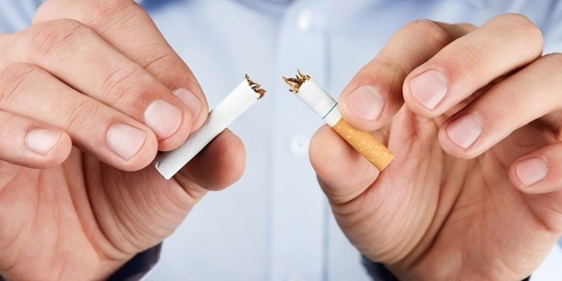
Поэтому важно своевременно лечить табачную зависимость и последствия ее преобладания в жизни человека.
Вред курения на организм человека
В период длительного воздействия никотина страдают все внутренние органы и системы, поскольку у курильщиков кровь обогащена не кислородом, а ядовитыми веществами. Такое патологическое состояние благоприятствует атеросклерозу, становится основной причиной большинства сердечно-сосудистых заболеваний. Однако на этом проблемы со здоровьем не заканчиваются, наличие пагубных привычек способствуют снижению интеллектуальных способностей и не только.
Для мужчин Первым делом требуется отметить, что никотин может пагубно влиять на потенцию представителей сильного пола. Мужчины длительным курением делают все, чтобы еще до 40 лет лично столкнуться с нарушениями эректильной функции. Для полного жизни и активного представителя сильного пола это трагедия, поэтому не стоит доводить собственный организм до появления указанных патологий. Помимо сердечных заболеваний, проблемы со здоровьем могут быть таковыми:
Насвай или насыбай — слабый наркотик, основным компонентом которого раньше являлось растение нас, теперь махорка и табак. Дополнительными ингредиентами, входящими в состав насвая, служат: гашёная известь, зола растений, табачная пыль, растительное масло, нередко помет животных и другие. Насыбай представляет собой маленькие шарики, грязно-зеленого цвета с неприятным запахом.
Эффект от употребления этого «безобидного» наркотика характеризуется легким головокружением, помутнением в глазах, ощущением расслабленности, невесомости, расслаблением мышц, покалыванием в ногах и руках. Длится этот «кайф» недолго – 7-10 минут. А потом появляются побочные эффекты, вызывающие не самые приятные ощущения – жжение ротовой полости, апатию, обильное слюноотделение, потливость. И это только начало, минимальный вред насвая на организм, дальше хуже. Чем вреден насвай?
Весь список проблем со здоровьем, которые возникают у любителей жевательного табака, перечислять можно долго, поскольку он практически
бесконечен. Но хотя бы в общих чертах о вреде насвая должен знать каждый.
Итак, перспективы, ожидающие людей, пристрастившихся к среднеазиатской экзотике. Поражения слизистых оболочек полости рта, приводящие к развитию хронических язв.Появление никотиновой зависимости, это значит, что человек будет постоянно испытывать потребность в насвае, либо он станет курильщиком.
Содержащийся в насвае никотин сужает сосуды, из-за чего наступает кислородное голодание мозга, сердца и других органов. Стенки сосудов под действием никотина истончаются, что может привести к инсульту. Сердце почитателя насвая работает как у спортсмена, однако суженые сосуды становятся причиной постепенного износа сердечной мышцы и, как следствие, развитием инфаркта.
Входящие в состав айса соли тяжелых металлов, накапливаются в организме и вызывают вскоре поражение ЦНС, почек, печени, а также делают кости хрупкими, деформируя скелет.
Употребление насвая провоцирует развитие онкологических заболеваний органов, расположенных во рту. Как показывает статистика, возникновение рака гортани, языка и других тканей у лиц, использующих регулярно насвай, наблюдается в 80% случаев.
Экскременты животных, нередко применяющиеся для производства наркотика (в частности, куриный помет и верблюжий навоз), становятся возбудителями инфекционных заболеваний, включая вирусный гепатит, а также приводят к паразитарным инвазиям.
Куриный помет настолько концентрирован, что способен сжигать растения, данный факт хорошо известен садоводам. Поэтому насвайщики страдают от язвенных болезней и воспаления желудка.
Никотин, присутствующий в жевательной смеси, вызывает у человека сильную зависимость.
Производители насвая не брезгуют добавлять в состав вместо табака другие сильнодействующие вещества, которые также вызывают сильную зависимость.
Употребление насыбая больше распространено среди подростков. Наркотик наносит большой вред их неокрепшим организмам, негативно воздействуя на психическое развитие. Результатом употребления смеси становится неуравновешенное поведение, трудности с запоминанием, состояние постоянной растерянности, проблемы социальной адаптации. Таким образом насвай можно причислить к психотропным веществам, провоцирующим слабоумие.
У потребителей жевательного табака наблюдаются заболевания десен (пародонтоз), а это со временем приводит к разрушению и выпадению зубов.
Насвай способен очень быстро вызывать зависимость у молодых людей. Более того, привыкая к воздействию слабого наркотика, молодежь желает испытать более острые ощущения и переходит на более сильные вещества.
У подростков, потребляющих насвай, отмечены изменения личности, поведенческие расстройства, нарушения психики.
Токсические компоненты наца (свинец, ртуть, мышьяк и др.) приводят к интоксикации организма, которая выражается тошнотой, рвотой, диареей, что впоследствии приводит к печеночной и почечной недостаточности.
Ядовитые вещества насвая становятся причиной импотенции и бесплодия у мужского пола.
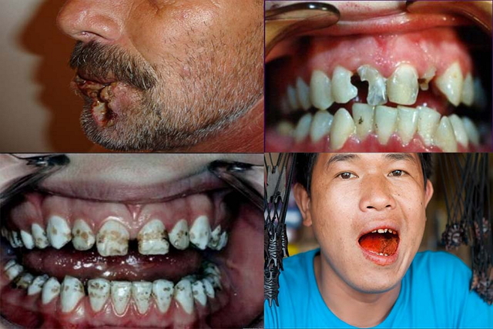
Вышеперечисленные факты позволяют убедиться, что вред от насвая огромен. Использование этой смеси далеко не безобидное развлечение. Это постепенное самоуничтожение. Сравнивая сигареты и насвай, можно заключить, что курение, оказывая негативное влияние на здоровье, все же не так опасно, как употребление насвая. Поэтому не стоит пытаться бросить курить с помощью насвая. Нулевая польза и вред огромного масштаба айса очевидны. Получая предложение попробовать альтернативу сигаретам, хорошенько задумайтесь.
